RHAGLEN CYNHADLEDD WYDDONOL 2022

Canolfan Gynadleddau MedRus, Prifysgol Aberystwyth (Dydd Mercher, 15 Mehefin 2022)

Teitlau cyflwyniadau:
Abigail Lowe, Gardd Fotaneg Genedlaethol a Phrifysgol Bangor
Garddio i beillwyr: Defnyddio DNA paill i ddarganfod â pha blanhigion mae peillwyr yn ymweld

Iwan Palmer, Prifysgol Caerdydd
Canfod ac Ynysu Microplastigion: O’r Labordy i’r Dosbarth

Owain Beynon, Prifysgol Caerdydd
Mesur Effeithiau Anharmonig Mewn Catalyddion sy’n Creu Tanwyddau Adnewyddadwy

Fergus Elliott, Prifysgol Bangor
Synhwyro Di-wifr mewn Amgylcheddau Diwydiannol

Mari Davies, Prifysgol Caerdydd
Datblygu triniaeth arloesol ar gyfer clefydau storio lysosomaidd

Ben Walkling, Prifysgol Abertawe
A yw Tomenni Glo Cymru yn Risg Newydd?

Manon Owen, Prifysgol Leeds
Archwilio Mecanweithiau Metformin ar Dyfiant Ffetws ac Iechyd Hir-dymor Cardiometabolig Ffetws

Nia Jones, Prifysgol Bangor
Modelu gwasgariad microblastig o amgylch arfordir gogledd Cymru

Bywgraffiadau’r cyflwynwyr:

Nia Jones
Prifysgol Bangor
@niahjones
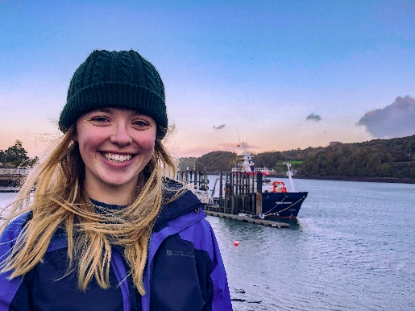

Bywgraffiad
Mae Nia yn fyfyrwraig PhD ym Mhrifysgol Bangor yn ymchwilio i gwasgariad microblastig yn y môr. Cyn hynny astudiodd hi Daearyddiaeth Amgylcheddol ym Mhrifysgol Caerdydd lle ymgysylltodd hi â rhanddeiliaid gwahanol sy'n ymwneud â'r broblem o lygredd plastig trwy sefydlu ymgyrch gwrth-lygredd plastig a gweithio fel y Swyddog Moeseg ac Amgylcheddol yn Undeb Myfyrwyr Prifysgol Caerdydd. Ar ôl hyn symudodd hi i Ynys Môn i ddechrau ei doethuriaeth. Mae'n gyfranwraig cyson ar radio a theledu ac wedi ymddangos ar S4C, BBC1 Wales a BBC Radio Cymru yn trafod problemau amgylcheddol presennol.

Modelu gwasgariad microblastig o amgylch arfordir gogledd Cymru
Mae prosiect PhD Nia yn edrych ar sut mae prosesau ffisegol y môr yn effeithio symudiad a gwasgariad llygredd microblastig yng ngogledd Cymru. Mae hi'n defnyddio amrywiaeth o ddulliau gwahanol i ymchwilio i’r broblem microplastig lleol gan gynnwys modelau cyfrifiadurol a samplau byd go iawn. Mae Nia hefyd yn gobeithio darganfod mwy am brosesau ffisegol aberoedd sydd wedi ei gymysgu’n dda trwy edrych ar sut mae microblastig yn ymddwyn o dan amodau gwahanol.

Iwan Palmer
Prifysgol Caerdydd
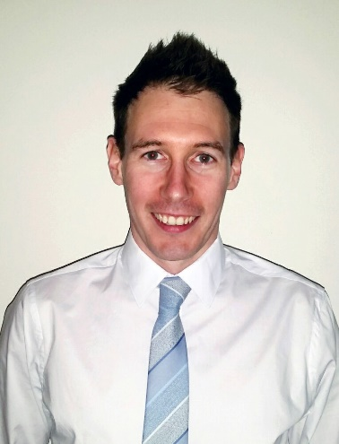

Bywgraffiad
Mae Iwan yn ymchwiliwr ôl-ddoethurol ac yn Swyddog Cysylltiadau Busnes ym Mhrifysgol Caerdydd, ar Rwydwaith Geltaidd Arloesi Gwyddorau Bywyd Uwch (http://www.calin.wales). Mae ganddo radd israddedig mewn Bioleg o Brifysgol Caerdydd a doethuriaeth ym Mheirianneg Fiofeddygol o Brifysgol y Frenhines, Belffast. Mae ei gefndir ymchwil mewn bioddeunyddiau meddygol, yn arbennig y rheini a ddefnyddiwyd mewn cymwysiadau orthopedig. Ers cwblhau ei ddoethuriaeth mae wedi gweithio ym Melffast a Chaergrawnt, yn ogystal ag yng Nghaerdydd. Dros y blynyddoedd diweddar mae wedi gweithio ar brosiectau mewn amryw o feysydd ymchwil, fel arfer gyda chydweithwyr masnachol. Fel rhan o rwydwaith CALIN mae Iwan yn gweithio gyda sawl busnes micro, bach a chanolog eu maint yn ardal Interreg Iwerddon-Cymru. Bwriad CALIN yw cryfhau gallu ymchwil, datblygu, ag arloesi cwmnïau gwyddorau bywyd gan gynnig, drwy rwydwaith o brifysgolion yn y ddwy wlad, fynediad i gyfarpar, cyfleusterau, arbenigedd, ac arweiniad.

Canfod ac Ynysu Microplastigion: O’r Labordy i’r Dosbarth
Mae microplastigion yn yr amgylchedd yn denu mwy a mwy o sylw yn ddiweddar oherwydd eu natur hollbresennol a’u potensial i achosi niwed i’r amgylchfyd a’i phobl. Er enghraifft, tuag at ddiwedd mis Mawrth eleni, cyhoeddodd grŵp ymchwil o’r Iseldiroedd erthygl yn adrodd darganfyddiad microplastigion mewn gwaed pobl am y tro cyntaf. Fodd bynnag, yn gyfredol, mae prinder gwybodaeth am y risg sy’n gysylltiedig â microplastigion yn y corff yn achosi pryder.
Mae’n gymharol hawdd i ganfod ac ynysu microplastigion mewn labordy modern, ond, ar y cyfan, i wneud hyn mae angen cyfarpar gymharol ddrud ag arbenigol, yn ogystal â chemegion a all fod yn niweidiol. Hyd yn hyn, does dim dull addas yn bodoli i alluogi gwneud hyn mewn lleoliadau fel ysgolion neu glybiau gwyddoniaeth yn y gymuned.
Cyflwynir yma ddull newydd ag hygyrch o ganfod ac ynysu microplastigion sy’n ddiogel, gymharol rad, ac yn addas i bobl ifanc a/neu ddibrofiad. Gall y dull hwn gael ei ddefnyddio i gyflwyno’r broblem o lygredd plastig i’r genhedlaeth nesaf ac i ddysgu sgiliau STEM i unrhyw un o lefel ysgol gynradd hyd at lefel brifysgol a thu hwnt. Mae’n bosib dylunio gwersi STEM sylfaenol o gwmpas y dull hwn yn ogystal ag amryw o wersi mwy cymhleth yn cwmpasu, i enwi dim ond rhai, ffiseg tonfeddi, cemeg polymerau a mathemateg ystadegol. Y gobaith yw, drwy fewnblannu’r dull a’r cyfarpar syml mewn ysgolion, y gellir ysbrydoli prosiectau gwyddoniaeth dinasyddion fydd yn cyfrannu at wybodaeth y gymuned wyddonol yn ogystal ag ysbrydoli’r genhedlaeth nesaf o wyddonwyr.

Fergus Elliott
Prifysgol Bangor
@fergus_elliott

Bywgraffiad
Graddiodd o Brifysgol Bangor gyda gradd MEng mewn Peirianneg Rheoli ac Offeryniaeth yn 2020.Yn ystod y radd, bu’n ymwneud â nifer o brosiectau gwahanol yn ymwneud a synhwyro di-wifr, gan gynnwys datblygu rhyngrwyd synhwyro di-wifr ar gyfer monitro amgylcheddol.
Yn ei flwyddyn olaf, cymerodd ran mewn prosiect rhyngwladol amlddisgyblaethol, gan gyfrannu at integreiddio system synhwyro di-wifr o fewn gweithrediadau un o brif fasnachwyr ar-lein yr Iseldiroedd. Cyfrannodd hefyd at brosiect o dan oruchwyliaeth Dr Jeff Kettle, gan werthuso cyfaddasrwydd gwahanol dechnolegau ffotofoltaidd ar gyfer synhwyro di-wifr.
Mae’n parhau i weithio ar systemau synhwyro di-wifr fel rhan o’i ddoethuriaeth o dan oruchwyliaeth Dr Jeff Kettle a Dr Daniel Roberts, gan ymchwilio i systemau synhwyro di-wifr o fewn amgylcheddau diwydiannol ar gyfer cymwysiadau Diwydiant 4.0 a Ffatrïoedd Clyfar. Mae hyn yn cynnwys datblygu system i ganfod yn well y namau yn y broses Single Point Diamond Turning (SPDT), a gwella systemau monitro Cyfansoddion Organig Anweddol (VOCs) gwisgadwy gan ddefnyddio technegau synhwyro nofel.

Synhwyro Di-wifr mewn Amgylcheddau Diwydiannol
Mae Rhwydweithiau Synwyryddion Di-wifr (Wireless Sensor Networks) yn cael eu defnyddio fwyfwy mewn amgylcheddau diwydiannol o dan nawdd ‘Diwydiant 4.0’ sydd yn gweithio tuag at ddigideiddio, awtomeiddio a chydgysylltedd o fewn diwydiant. Mae’r seilwaith hwn yn galluogi ‘ffatrïoedd clyfar’ ble mae data a gesglir yn barhaus yn caniatáu gwell dadansoddiad o brosesau cynhyrchu. Mae gan synwyryddion di-wifr nifer o fanteision dros systemau traddodiadol, gan gynnwys gwell hyblygrwydd, costau is a gosodiadau rhwyddach.
Mae SPDT (Single Point Diamond Turning) yn broses weithgynhyrchu sy’n sensitif i ymyrraeth. Gall yr ymyriadau hyn gael eu rhannu i ddau gategori; rhai sy’n cael eu gosod yn uniongyrchol, a’r rhai sydd ddim. Gall system synhwyro sy’n monitro’r ymyriadau hyn fod o fudd i’r broses SPDT trwy wella penderfyniadau’r gweithiwr a lleihau effeithiau’r ymyriadau nad oes modd eu rheoli. Gan fod y data a gesglir yn gallu bod yn swnllyd, mae system dysgu peirianyddol (machine learning) yn addas ar gyfer adnabod sefyllfaoedd ble mae’r ymyriadau’n cael effaith negyddol.
Mae sylweddau sy’n allyrru Cyfansoddion Organig Anweddol (Volatile Organic Compounds, VOCs) yn cael eu defnyddio mewn amgylcheddau gweithgynhyrchu. Gall VOCs arwain at nifer o effeithiau iechyd ac mae yna derfynau cyfreithiol ar amlygiad; mae monitro amlygiad gweithwyr i VOCs felly yn rhagofal pwysig er mwyn amddiffyn eu hiechyd.
Gall systemau monitro gwisgadwy gasglu data mewn amser real, yn lle technegau samplu mwy statig ble mai cipolwg yn unig o’r sefyllfa sydd ar gael. Fe fyddai’r defnydd o dechnegau synhwyro newydd o fewn y systemau monitro hyn yn cynnig oes weithredol hirach, a dyfeisiau llai ac ysgafnach.
Gall systemau synhwyro di-wifr ddod â nifer o fuddion i’r diwydiant gweithgynhyrchu trwy alluogi mewnwelediadau i brosesau ac amgylcheddau gweithio na fyddai’n bosib gyda systemau gwifredig. Mae’r gwaith ymchwil yma yn disgrifio dau ddefnydd newydd o synwyryddion di-wifr yng ngweithrediad masnachol SPDT.

Owain Beynon
Ysgol Cemeg, Prifysgol Caerdydd
@owainbeynon
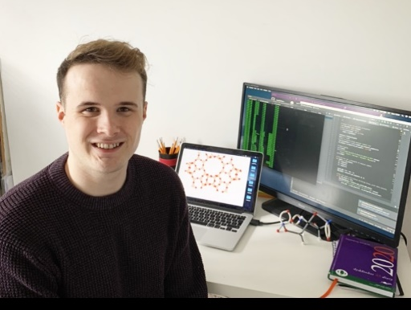

Bywgraffiad
Yn wreiddiol o Gaerfyrddin, graddiodd Owain â gradd Meistr mewn Cemeg o Brifysgol Caerdydd yn 2018. Wedi iddo gyflawni ei radd israddedig parhaodd a’i addysg drwy ennill ysgoloriaeth gan y Coleg Cymraeg Cenedlaethol i astudio doethuriaeth gyda’r Sefydliad Catalysis ym Mhrifysgol Caerdydd. Bellach yn ei ail flwyddyn, mae ymchwil Owain yn defnyddio dulliau cemeg cyfrifiadurol cyfoes i archwilio catalyddion ar gyfer prosesau cemeg gwyrdd, megis uwchraddiad biomas er mwyn creu tanwyddau a deunyddiau cynaliadwy.

Mesur Effeithiau Anharmonig Mewn Catalyddion Sy’n Creu Tanwyddau Adnewyddadwy
Owain Beynon, Alun Owens, Andrew J. Logsdail
Sefydliad Catalysis Caerdydd, Yr Ysgol Cemeg , Prifysgol Caerdydd, Caerdydd, CF10 3AT, Cymru
Mae seolitau asid-Lewis wedi ennyn llawer o ddiddordeb yn ddiweddar oherwydd eu gallu i gataleiddio sawl adwaith pwysig. Math o fwyn yw sëolit a grëwyd gan unedau o SiO4 ac AlO4-, sy’n ailadrodd i greu fframwaith o geudodau a mandyllau. Mae’r amnewid o elfennau asid-Lewis, sef elfennau sy’n medru derbyn dwysedd electron, i mewn i‘r fframwaith ym medru creu actifedd catalytig mewn deunydd sydd fel arall yn gymharol anadweithiol. Sëolit sy’n cynnwys tin yw Tin-BETA (Sn-β), sy’n meddu ar y strwythur o’r fath BETA (ffigwr 1). Dangosir Sn-β actifedd i gataleiddio nifer o adweithiau pwysig, ac mae’r defnydd o Sn-β yn yr adweithiau hyn wedi pwysleisio arwyddocâd y catalydd ar gyfer cemeg gwyrdd a chynaliadwy. ^{[1][2]}
Mae’r dull synthesis confensiynol o greu seolitau yn peri problemau oherwydd natur yr asidau cryf a ddefnyddir, sy’n niweidiol i'r amgylchedd ac yn anaddas ar gyfer diwydiant. Mae dulliau newydd o synthesis, fel Ymgorfforiad Cyflwr Solid (YCS), yn dangos modd o leoli tin tu fewn i'r fframwaith heb amharu ar actifedd y catalydd. ^{[3]} Yn y dull hwn (ffigwr 1), mae’r cemegyn tin(II) asetad yn cael ei ychwanegu at fframwaith β sy’n meddu ar safleoedd gwag, ac yn adweithio i ffurfio safleoedd actif y catalydd.
Er y cynhelir sawl astudiaeth arbrofol, mae dealltwriaeth manwl o’r dull synthesis yn parhau yn brin. Mae fy ymchwil yn astudiaeth gyfrifiadurol o ffurfiad y safleoedd actif tu fewn i'r fframwaith β, sy’n ymestyn ar waith cydweithredwyr arbrofol ac yn adeiladu ar waith cyfrifiadurol blaenorol a gynhaliwyd. ^{[2],[3],[4],[5].} Mae YCS wedi dangos cryn botensial o gymharu gyda dulliau synthesis eraill, trwy greu catalydd sy’n dangos actifedd uchel, mewn modd sydd â’r potensial o ddefnydd diwydiannol.
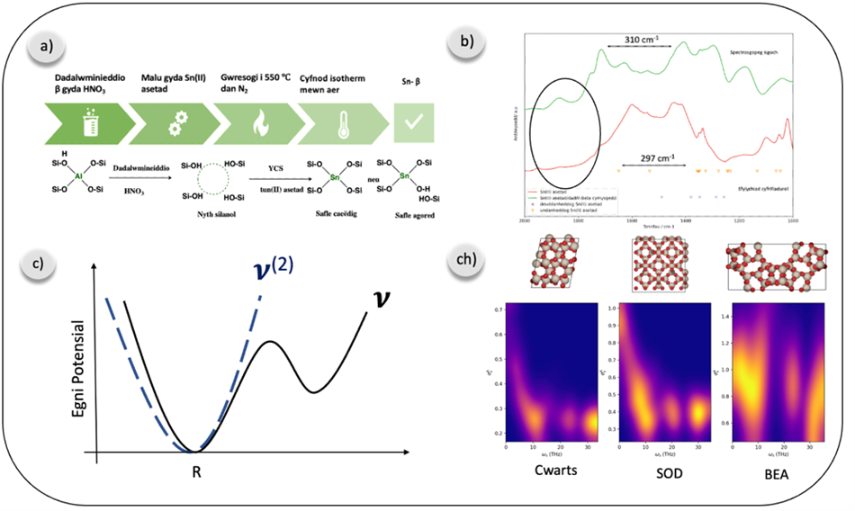
Ffigwr 1: a) segmatig yn dangos mecanwaith YCS b) spectra dirgrynol ble nad yw’r BH yn cytuno ag arbrawf c) arwyneb egni potensial1D (n) a’r BH (n(2)) ch) mesur natur anharmonig, s, seolite BEA, SOD a chwarts

Mari Davies
Sefydliad Darganfod Meddyginiaethau, Prifysgol Caerdydd
@marifflurdavies
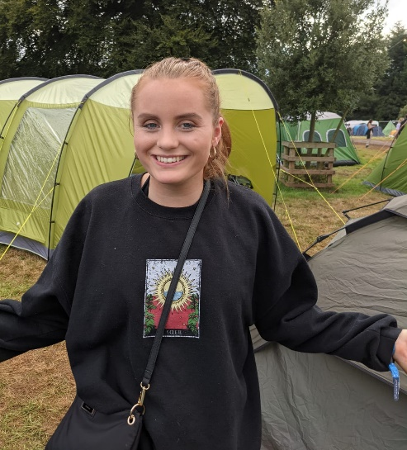

Bywgraffiad
Yn wreiddiol o Gaernarfon, graddiodd Mari o Brifysgol Caerfaddon yn 2020 â gradd yn y gwyddorau biolegol. Wedi cwblhau gradd israddedig, aeth hi ymlaen i gwblhau gradd Meistr mewn ymchwil ym Mhrifysgol Caerdydd. Mae hi nawr yn fyfyriwr PhD blwyddyn gyntaf yn y Sefydliad Darganfod Meddyginiaethau ym Mhrifysgol Caerdydd. Nod ei hymchwil yw cydweithio â chemegwyr i geisio datblygu cemegyn sydd yn targedu’r protein asid ceramidase fel modd i drin clefydau storio lysosomaidd.

Datblygu triniaeth arloesol ar gyfer clefydau storio lysosomaidd
Gellir darganfod yr organyn cellol, y lysosom, bron ym mhob math o gell ewcaryotig. Caiff ei ddisgrifio fel ‘canolfan ailgylchu’ y gell oherwydd ei swyddogaeth o dorri i lawr hen ddeunydd cellol, micro-organebau a macromoleciwlau, sydd yna’n gallu cael eu hailgylchu neu eu gwaredu o’r gell. Ensymau, proteinau sydd yn catalyddu adweithiau cemegol, sydd yn gyfrifol am dorri i lawr y swbstradau yma. Fodd bynnag, os oes nam neu ddiffyg ensymol yn y lysosom, mae swbstradau a deunydd gwenwynig yn cronni yn y gell ac, o ganlyniad, yn gallu achosi clefydau storio lysosomaidd. Mae clefydau storio lysosomaidd (e.e. clefyd Gaucher, Fabry, Krabbe) yn glefydau prin ond creulon sydd gan amlaf yn effeithio ar blant ifanc. Nid oes triniaethau dichonadwy nac ymarferol ar gael i drin y clefydau yma ar hyn o bryd.
Dengys astudiaethau diweddar fod yr ensym, acid ceramidase, yn chwarae rhan bwysig yn natblygiad rhai clefydau storio lysosomaidd, ac y byddai atal swyddogaeth yr ensym o fudd sylweddol i’r cleifion. Yn y cyflwyniad yma, mi fyddai’n esbonio’r rhyngweithio rhwng bioleg a chemeg sy’n hanfodol ar gyfer prosiect o’r fath ac yn sôn am y cynnydd hynod o gyffrous ar y prosiect hyd yma.

Manon Owen
Prifysgol Leeds
@ManonOwen4

Bywgraffiad
Mae Manon yn fyfyrwraig PhD ail flwyddyn ym Mhrifysgol Leeds, wedi ei noddi gan Sefydliad
Prydeining y Galon. Nod ei hymchwil yw darganfod effaith metformin ar ddatblygiad y brych ac iechyd hirdymor cardiometabolig ffetws mewn beichiogrwydd sydd wedi ei effeithio gan glefyd siwgr mamol. Graddiodd Manon o Brifysgol Birmingham yn 2020 gyda gradd mewn Gwyddoniaeth Biofeddygol. Mae hi hefyd wedi cwblhau blwyddyn ar leoliad gyda Cancer Research UK yn ei chanolfan ddatblygu cyffuriau yn dadansoddi canlyniadau treialon clinigol.

Archwilio Mecanweithiau Metformin ar Dyfiant Ffetws ac Iechyd Hir-dymor Cardiometabolig Ffetws
Goruchwylwyr: Eleanor Scott a Karen Forbes
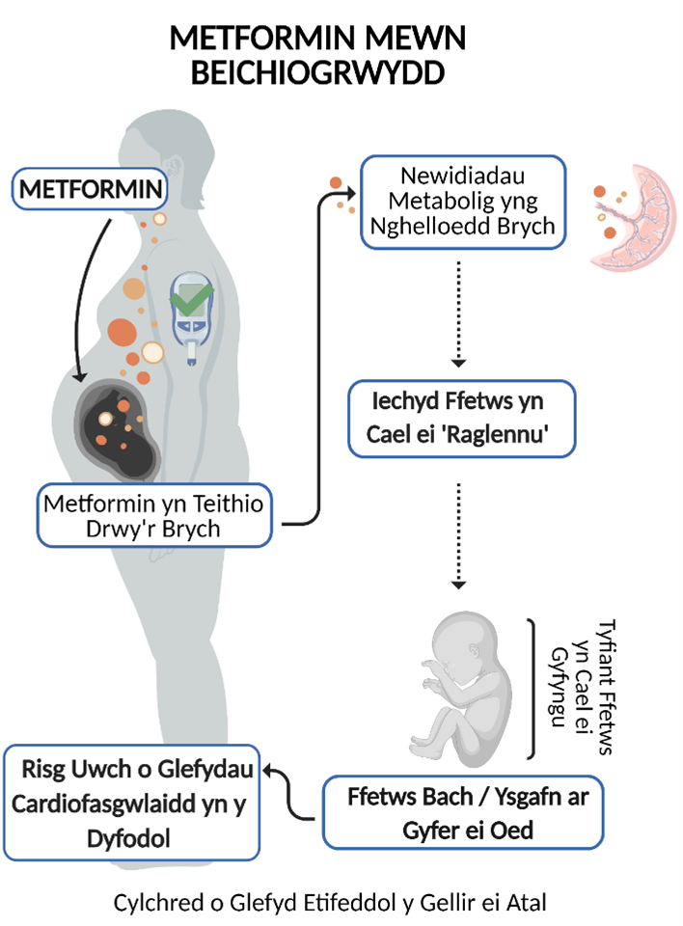
Ffigur 1 - Darlun wedi ei greu gan ddefnyddio Biorender.com.
Ar hyn o bryd, mae 16% o holl enedigaethau ledled y byd wedi eu heffeithio gan lefelau uchel o siwgr yn ystod beichiogrwydd. Dyma’r cyflwr mwyaf cyffredin i effeithio menywod a’u babanod sydd fel arall mewn iechyd da a gall hyn arwain at dyfiant îs-optimaidd mewn babanod ac iechyd anffafriol i’r fam a’r plentyn. Er mwyn rheoli lefelau siwgr, metformin yw’r driniaeth bennaf ar gyfer clefyd siwgr mewn beichiogrwydd (‘gestational diabetes') a teip-2. Mae metformin wedi dangos effeithiau buddiol ar gyfer iechyd cardiofasgwlaidd y fam ond mae ei ddefnydd yn gysylltiedig gyda chynnydd yn yr achosion o fabanod sydd yn cael eu geni yn fach am eu hoedran (BAO). Mae babanod BAO sydd wedi bod yn agored i metformin yn ystod beichiogrwydd yn amlygu arwyddion o ordewdra yn ystod plentyndod ac felly gyda risg uwch o ddatblygu clefydau cardiometabolig yn ddiweddarach mewn bywyd. Mae hyn yn creu cylchred o glefyd etifeddol y gellir ei osgoi ond mae’r mecanwaith sy’n ei achosi yn aneglur.
Mae’r brych yn organ hynod fasgwlar sydd yn trosglwyddo maeth o gylchred y fam i gylchred y ffetws ac yn hanfodol ar gyfer rheoli tyfiant optimaidd ffetws. Mae tystiolaeth yn dangos fod metformin yn newid lefelau genynnau a gweithgarwch metabolaidd yn y brych, yn ogystal â newid patrwm rhyddhad a chynnwys fesiclau allgellol.
Anela fy mhrosiect i ddarganfod os yw metformin yn effeithio tyfiant ffetws a’i iechyd hirdymor drwy ddylanwadu ar ddigwyddiadau yn y brych. Mae fy mhrosiect yn defnyddio cyfuniad o fodelau in vitro, ex vivo ac in vivo.
Drwy ddeall y mecanweithiau sydd yn gyfrifol am effeithiau niweidiol metformin mewn epil, gallwn ddatblygu meddyginiaethau ble gwelwn effeithiau buddiol yn parhau yn y fam ond y risg o BAO a chymhlethdodau cardiofasgwlaidd hirdymor yn yr epil yn lleihau.

Sesiwn bosteri

Llinos Honeybun
Sefydliad, Darganfod Meddyginiaethau, Prifysgol Caerdydd
@LlinosHoneybun
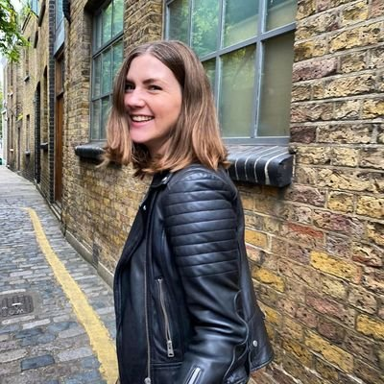

Bywgraffiad
Mae Llinos yn fyfyrwraig doethuriaeth blwyddyn gyntaf ym Mhrifysgol Caerdydd yn ymchwilio triniaethau newydd am glefyd CLN3, sef clefyd niwroddirywiol mewn plant. Astudiodd ffarmacoleg fel gradd israddreddig ym Mhrifysgol Caerfaddon cyn cyflawni gradd Meistr gwyddorau fforensig ym Mhrifysgol Strathclyde, Glasgow. Mae ganddi brofiad o weithio mewn cwmni preifat (BBI Solutions) ac i’r gwasanaeth iechyd gwladol (GIG) yn eu labordai geneteg wedi iddi adael Glasgow. Yn ei hymchwil yng Nghaerdydd, mae Llinos yn gobeithio ail-bwrpasu meddyginiaethau er mwyn trin clefyd prin CLN3; clefyd sydd ar hyn o bryd heb unrhyw driniaethau effeithiol.

Teitl: Darganfod Meddyginaethau Newydd i Drin Clefydau Epilepsi Niwroddirywiol Mewn Plant

Liam Edwards
Prifysgol Aberystwyth
@LiamTEdwards

Bywgraffiad
Mae Liam yn fyfyriwr PhD ail flwyddyn yn yr adran Ffiseg ym Mhrifysgol Aberystwyth. Dechreuodd Liam ei ddoethuriaeth ym mis Medi 2019 ac mae’n aelod o grŵp ymchwil Ffiseg Cysawd yr Haul. Mae ei ymchwil yn canolbwyntio ar atmosffer allanol yr Haul - sef y corona. Ceir mwy o wybodaeth am ei ymchwil ar ei wefan: users.aber.ac.uk/lie6

Teitl: Astudiaeth o gylchdro corona'r haul a'i goblygiadau ar gyfer modelau gwynt yr haul

Ben Walkling
Prifysgol Abertawe
@BenWalkling
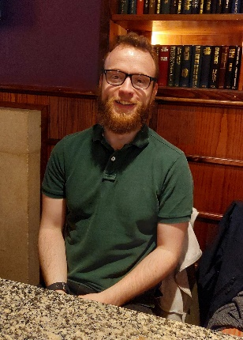

Bywgraffiad
Graddiodd Ben mewn daearyddiaeth o Brifysgol Abertawe yn 2017, a dyma ble daniodd ei diddordeb mewn trychinebau a pheryglon ‘naturiol’. Yn dilyn hyn, fe astudiodd gwrs meistr mewn Rheoli Trychineb Rhyngwladol ym Mhrifysgol Manceinion. Ar ôl ychydig o flynyddoedd yn gweithio fel Swyddog Ymchwil i Lywodraeth Cymru, ail-ymunodd Ben â’r byd academaidd a dechrau Doethuriaeth mewn daearyddiaeth ddynol ym Mhrifysgol Abertawe yn 2021 dan gefnogaeth Ysgoloriaeth Ymchwil y Coleg Cymraeg Cenedlaethol. Mae ymchwil ei ddoethuriaeth yn canolbwyntio ar “Domenni Glo Cymreig o’r safbwynt cymdeithasol a pherygl."

A yw Tomenni Glo Cymru yn Risg Newydd?
Mae’r mater o ddiogelwch tomenni glo wedi ailymddangos yn dilyn tirlithriad ym Mhendyrus (Tylorstown) yn ystod storm Dennis yn Chwefror 2020, gan godi pryderon o dirlithriadau eraill ar draws y wlad, ar lefel gymunedol ac ar lefel llywodraeth. Mae gan domenni glo Cymru nifer o nodweddion unigryw - eu lleoliadau, cymhlethdod o ran perchnogaeth a’r cyfrifoldebau cysylltiedig ac, efallai yn fwyaf arwyddocaol, eu cysylltiadau â thrychinebau cenedlaethol hanesyddol megis y tirlithriad yn Aberfan ym 1966. Awgryma’r ffactorau hyn bod y mater o domenni glo gyda dimensiynau Cymreig penodol ddim yn bresennol mewn lleoliadau ôl-ddiwydiannol eraill.
Mae’r dull o ymdrin â diogelwch tomenni glo yng Nghymru hyd yn hyn wedi ei ddominyddu gan ddulliau ffisegol neu reoleiddiol; trwy ddefnyddio system fonitro arloesol Comisiwn y Gyfraith (2021) i foderneiddio’r rheolaeth ar gyfer sefyllfa ôl-ddiwydiannol ac ôl-ddatganoli. Serch hynny, mae yna ddiffyg dealltwriaeth gymdeithasol a chymunedol o’r tomenni glo a’r perygl maent yn ei gyflwyno i’r cymunedau. Awgryma’r dystiolaeth mai tirlithriadau sy’n peri’r pryder mwyaf i drigolion, er y gall tomenni glo achosi peryglon eraill megis ffrwydradau digymell a llygredd nad yw’n amlwg yn y naratif, ond gallant hefyd annog bioamrywiaeth gwell i’r amgylchedd lleol. Pam felly mae’r perygl o dirlithriadau yn dominyddu’r naratif? A ddylem fynd i’r afael â’r agweddau hyn a sicrhau nad yw rheolaeth o’r tomenni yn cynyddu ofnau neu’n gwaethygu tensiynau sydd eisoes yn ailymddangos wrth drafod? Mae’r ymchwil PhD hwn yn anelu at ddelio gyda’r anghydbwysedd hwn trwy ddulliau ansoddol i archwilio dealltwriaeth gymunedol a’i chysylltiadau â nodwedd beryglus bosibl o’r tirlun a’r trafodaethau newid hinsawdd a all godi.
Geiriau Allweddol: Tomenni Glo; Tirlun; Canfyddiadau Risg; Perygl; Newid Hinsawdd

Abigail Lowe
Gardd Fotaneg Genedlaethol Cymru
@Abigailjayne26
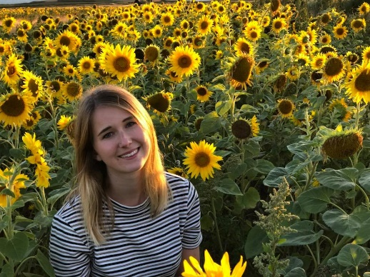

Bywgraffiad
Mae Dr Abigail Lowe yn Ymchwilydd Botanegol ac Infertebratau yng Ngardd Fotaneg Genedlaethol cymru. Cwblhaodd ei hastudiaethau israddedig (BSc Bioleg) ym Mhrifysgol Southampton a chafodd y cyfle i ymgymryd â blwyddyn mewn diwydiant yn adran Wyddoniaeth yr Ardd Fotaneg lle dechreuodd ei gyrfa ymchwil. Ers hynny, mae Abigail wedi cwblhau ei PhD, prosiect cydweithredol rhwng yr Ardd Fotaneg a Phrifysgol Bangor. Mae ei hymchwil yn defnyddio technegau molecwlar i adnabod paill ar gyrff pryfed er mwyn darganfod â pha blanhigion maent yn ei hymweld.

Garddio i beillwyr: Defnyddio DNA paill i ddarganfod â pha blanhigion mae peillwyr yn ymweld
Mae gerddi'n gynefinoedd pwysig ar gyfer peillwyr, gan ddarparu adnoddau blodeuo a safleoedd nythu. Mae llawer iawn o gefnogaeth gan y cyhoedd i dyfu planhigion sy'n “garedig i beillwyr”, ond er bod rhestrau ar gael o blanhigion sydd orau i beillwyr, maen nhw fel rheol yn anghyson, heb lawer o ymchwil wyddonol yn sail iddynt, ac yn targedu grŵp cyfyng o beillwyr. Er mwyn darparu'r adnoddau mwyaf priodol, mae’n amlwg bod angen i ni ddeall dewisiadau fforio, ar gyfer amrywiaeth o beillwyr ar draws y tymhorau ac o fewn amgylcheddau gardd. Gan ddefnyddio dull meta-barcodio DNA arloesol, rydym wedi bod yn archwilio dewisiadau fforio pedwar grŵp o beillwyr mewn tirwedd garddio fawr ac amrywiol, ar draws y tymor blodeuo a dros ddwy flynedd. Gofynnwn yn benodol: sut mae’r planhigion a ymwelir gan gacwn, gwenyn mêl, gwenyn unigol a phryfed hofran yn amrywio rhwng ei gilydd? Sut mae’r planhigion defnyddir gan bryfed yn newid dros y tymor blodeuo a’r flwyddyn? Ac yn olaf, a yw’n well gan bryfed peillio blanhigion brodorol neu anfrodorol? Defnyddir y canlyniadau i gyflwyno argymhellion planhigion ar gyfer garddwyr, tirfeddianwyr a sefydliadau cadwraeth i gefnogi poblogaethau peillwyr a sicrhau cadwraeth effeithiol.

